**Berlin zeigt sich wenig verändert**

*Die Auswirkungen der COVID-19-Pandemie auf den Autoverkehr fallen in der Hauptstadt vergleichsweise moderat aus*

*Weitere Erkenntnisse des neuen TomTom Traffic Index:*

·       *Corona-Pandemie zeigt deutliche Auswirkungen auf das Mobilitätsverhalten der Menschen*

·       *Das Stau-Niveau sinkt erstmals in allen von TomTom untersuchten deutschen Städten*

·       *Flexible Arbeitszeiten und Home Office können als Chance den Auto-Verkehrsfluss in Städten nachhaltig zu verbessern gesehen werden*

**München, 13. Januar 2021** –Kartierungsspezialist TomTom ([TOM2](http://www.tomtom.com/)) hat den Straßenverkehr in 416 Städten in weltweit 57 Ländern während des Jahres 2020 untersucht und die Ergebnisse im neuen [TomTom Traffic Index](https://www.tomtom.com/en_gb/traffic-index/) veröffentlicht. In Deutschland hat TomTom erneut 26 Städte genauer betrachtet. TomTom ermöglicht mit dem neuen Traffic Index einen Einblick, ob und wie sich Mobilität und Fahrgewohnheiten durch die weltweite Pandemie verändert haben.

Nachdem das von TomTom ermittelte Stau-Niveau (1) in den vergangenen Jahren kontinuierlich gestiegen ist, ist dieser Wert in 2020 erstmals deutlich gesunken, sowohl in Deutschland als auch weltweit. Die größten Veränderungen sind während des morgendlichen und abendlichen Berufsverkehrs zu sehen: Der Zeitverlust für Pendler wird geringer.

**Stau-Niveau in Berlin korreliert mit Corona-Maßnahmen**

In Berlin ist das Stau-Niveau in 2020 im Vergleich zum Vorjahr um zwei Prozentpunkte gesunken und liegt nun bei 30 Prozent im Jahresdurchschnitt. Gleichzeitig stieg die Zahl der zugelassenen Pkw im Stadtgebiet um 10.643 Pkw auf nun 1.221.433 (2), während die Einwohnerzahl Berlins um 7.039 Personen auf 3.769.495 (3) zurückging.

*[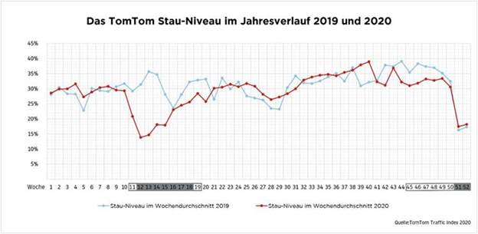](http://www.100zehn.de/files/TomTom/Traffic%20Index/Diagramme_Berlin/TomTom%20Traffic%20Index_BERLIN_Jahresverlauf.jpg)*

Der Rückgang des Stau-Niveaus in 2020 lässt sich mit den Auswirkungen der Corona-Pandemie in Verbindung bringen: Die größten Veränderungen im Stau-Niveau zeigen sich während des harten Lockdowns im Frühjahr und im Winter. Während dieser Perioden liegt das Stau-Niveau an 18 Tagen um mindestens 50 Prozent unter dem Vorjahresniveau, außerhalb des Lockdowns an lediglich zwei weiteren Tagen.

*[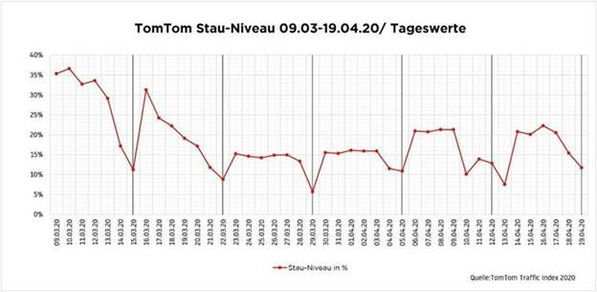](http://www.100zehn.de/files/TomTom/Traffic%20Index/Diagramme_Berlin/TomTom%20Traffic%20Index_BERLIN_erster%20Lockdown.jpg)*

Nachdem am Donnerstag, 12.März 2020 erste Schulen schließen, treten ab Dienstag, 17. März 2020, in Berlin erste Restriktionen in Kraft, unter anderem bleiben Geschäfte, die nicht zur Grundversorgung des täglichen Lebens beitragen, geschlossen. Von Seiten der Bundesregierung wird empfohlen, wenn möglich von zu Hause aus zu arbeiten. Das Stau-Niveau sinkt leicht. Bereits am 22. März werden die Pandemie-Maßnahmen bis zum 22. April 2020 verlängert und noch einmal verschärft, Restaurants müssen schließen und es gelten nun für alle Bürgerinnen und Bürger Ausgangsbeschränkungen. In der Folge sinkt das Stau-Niveau auf seinen niedrigsten Wert in 2020, TomTom registriert in diesem Zeitraum ein niedriges Stau-Niveau, das sich jedoch ab Anfang April leicht wieder zu erhöhen beginnt.

Ab Mai beginnt das Stau-Niveau wieder zu steigen und liegt erstmals über dem Vorjahresniveau. In den kommenden Monaten pendelt der monatliche Durchschnittswert des Stau-Niveaus um den Wert aus 2019, ehe im Herbst mit dem Einsetzen der zweiten Welle der Pandemie und dem Inkrafttreten neuer Restriktionen ab dem 01. November das Stau-Niveau wieder merklich sinkt.

*[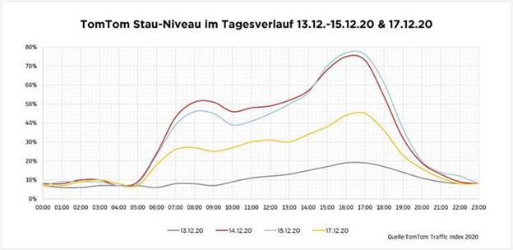](http://www.100zehn.de/files/TomTom/Traffic%20Index/Diagramme_Berlin/TomTom%20Traffic%20Index_BERLIN_zweiter%20Lockdown.jpg)*

Nach der Ankündigung erneuter Ausgangs- und Kontaktbeschränkungen sowie Geschäftsschließungen am Sonntag, 13. Dezember, steigt das Stau-Niveau noch einmal an und erreicht bzw. übertrifft sogar die Werte vom Vorjahr – bevor die Restriktionen am Mittwoch, 16. Dezember, in Kraft treten, sind die Berlinerinnen und Berliner noch einmal deutlich mehr unterwegs. Danach fällt das Stau-Niveau wieder deutlich ab.

**Pendler: Schnelle Rückkehr zu alten Mustern**

In Berlin sind die stärksten Veränderungen im Verkehrsaufkommen während des morgendlichen und abendlichen Berufsverkehrs zu sehen, sodass im wöchentlichen Durchschnitt der Zeitverlust morgens in 2020 bei 40 Prozent lag, im Jahr zuvor waren es noch 49 Prozent. Abends ist das Stau-Niveau im Durchschnitt um 7 Prozentpunkte von vormals 59 Prozent auf nun 52 Prozent gesunken.

Die Zeiten, zu denen die meisten Pendler auf den Straßen sind, haben sich indes kaum verändert. Die morgendliche Rush Hour zeichnet sich in den TomTom Verkehrsdaten nach wie vor zwischen 06:00 und 09:00 Uhr ab, die abendliche Rush Hour zwischen 15:00 und 18:00 Uhr sowie freitags zwischen 12:00 und 18:00 Uhr. Die Spitzen während des Berufsverkehrs 2020 sind im Vergleich zu 2019 nur wenig schwächer ausgeprägt; wobei der Unterschied morgens stärker ausfällt als am Abend. Das Muster aus 2019 bleibt aber erhalten, bzw. stellt sich nach dem harten Lockdown im März, April und Mai rasch wieder ein.

**Appelle und Vorschriften**

Zu Beginn des Jahres 2020 liegt das Stau-Niveau in Berlin leicht über dem Niveau von 2019, im weiteren Jahresverlauf reagiert das Stau-Niveau dann auf die unterschiedlichen Phasen der Pandemie und die dementsprechenden Maßnahmen, jedoch sind die Ausschläge in Berlin weniger stark ausgeprägt als in anderen deutschen Städten. An den Daten von TomTom kann man gut erkennen, dass der „Wellenbrecher-Lockdown“ im November mit seinen vergleichsweise moderaten Einschränkungen weniger starke Auswirkungen auf den Autoverkehr hatte, als die strikteren Maßnahmen während des Frühjahrs: Zwar ging auch im November das Stau-Niveau im Vergleich zum Vorjahresmonat um 20 Prozent zurück, aber im März und April fiel der Rückgang stärker aus.

**Auswirkungen von New Work fallen in Berlin moderat aus**

**[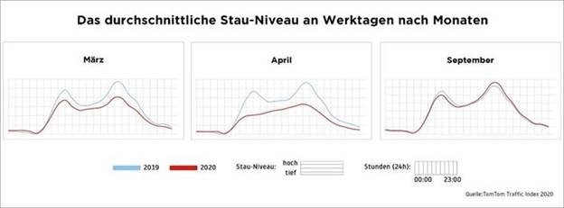](http://www.100zehn.de/files/TomTom/Traffic%20Index/Diagramme_Berlin/TomTom%20Traffic%20Index_BERLIN_Monatsvergleich.jpg)**

Deutschlandweit zeigen die Daten des TomTom Traffic Index, dass flexible Arbeitszeiten, die oft neu geschaffenen Möglichkeiten im Home Office zu arbeiten und Geschäftsreisen durch Online-Meetings zu ersetzen, das Potenzial haben, mit alten Verkehrsmustern zu brechen. Das Beispiel Berlin macht jedoch deutlich, dass die Effekte, die moderne Arbeitsplatzkonzepte auf das Autoverkehrsaufkommen haben, nicht überall gleich sind.

**Das Jahr 2020 als Versuchslabor für neue Wege in der Mobilität**

Aus dem Jahr 2020 lassen sich gerade für den Verkehrs- und Mobilitätssektor Schlüsse ziehen, die für künftige Entwicklungen hilfreich sein können. Fest steht, dass Anreize alleine oft nicht ausreichen, um bestimmte Verhaltensweisen zu etablieren. Diese Meinung vertritt auch Ralf-Peter Schäfer, VP of Traffic Information bei TomTom, bezüglich seiner Prognose für das Jahr 2021: „*Obwohl das Verkehrsaufkommen im Jahr 2020 geringer war, können wir hier noch nicht von einer Trendwende sprechen. Wir werden in den nächsten Monaten erleben, dass das Verkehrsaufkommen wieder zunehmen wird. Menschen werden wieder in die Arbeit fahren und zu alten Routinen zurückkehren. Deshalb ist genau jetzt die richtige Zeit für Stadtplaner, politische Entscheidungsträger und Arbeitgeber eine Bestandsaufnahme zu machen, welche Maßnahmen sie ergreifen werden, um die Straßen in Zukunft zu entlasten*.“

Einige Versuche, Konzepte zu etablieren, die die Verkehrsbelastung in Städten nachhaltig verringern und Fahrradfahrern oder Fußgängern mehr Platz einräumen, haben in 2020 bereits stattgefunden. So hat die Stadt Berlin als erste in Deutschland zahlreiche Pop-Up-Radwege installiert, um der gestiegenen Zahl an Radfahrern mehr Platz auf den Straßen zu geben und die Radwege sicherer zu machen. Seit Herbst ist außerdem die Friedrichstraße partiell zur autofreien Zone erklärt worden. TomTom hat Verkehrsdaten für die entsprechenden Straßen erhoben und festgestellt, dass sich durch die zusätzlichen Radwege und die autofreie Zone kaum Einschränkungen für den Pkw-Verkehr ergeben haben. Teilweise hat sich der Verkehrsfluss auf den entsprechenden Straßen sogar verbessert.

2020 hat gezeigt, dass durch die Kombination unterschiedlicher Maßnahmen Mobilität nachhaltig verändert werden kann. Flexiblere Arbeitsmodelle, alternative Mobilitätskonzepte und mehr Platz für Radfahrer und Fußgänger können die Verkehrsbelastung in Städten spürbar reduzieren und die Lebensqualität verbessern. Genau diese Entwicklung zahlt auch auf TomToms Vision einer sicheren, staufreien und emissionsarmen Welt ein. Der neue TomTom Traffic Index für das Jahr 2020 legt aber auch nahe, dass die Tendenz besteht, bei der Nutzung des Autos wieder in alte Muster zurückzufallen.

Der neue TomTom Traffic Index mit den Ergebnissen für das Jahr 2020 ist online unter [TomTom.com/TrafficIndex](https://www.tomtom.com/en_gb/traffic-index/) verfügbar und ermöglicht es, die Verkehrssituation in der eigenen Stadt zu erkunden – mit Live-Verkehrsinformationen, die dabei helfen, bessere Mobilitätsentscheidungen zu treffen.

**Über den TomTom Traffic Index**

Der TomTom Traffic Index für das Jahr 2020 stellt in neuen, interaktiven Grafiken dar, wie sich der Autoverkehr im vergangenen Jahr entwickelt hat und beantwortet die Frage, wie sich unterschiedliche Einschränkungen und Maßnahmen auf den Autoverkehr in Städten ausgewirkt haben. TomTom kann mit seiner Technologie und Datenanalysen dabei helfen, Verkehrsmuster zu erkennen und den Verkehr sinnvoll auf die vorhandene Infrastruktur zu verteilen. Der TomTom Traffic Index liefert Autofahrern, Unternehmen und der Politik Informationen über das Verkehrsaufkommen in städtischen Gebieten. Anhand eines Rankings listet TomTom die Städte entsprechend der zusätzlichen Reisezeit aufgrund von Verkehrsbehinderung im Jahresdurchschnitt auf. Die zusätzliche Reisezeit wird mit Hilfe einer Prozentzahl angegeben, dem Stau-Niveau. Vergleichswert ist der freie Verkehrsfluss, die gemessene Reisezeit ohne Verkehrsbehinderung. Zur Veranschaulichung: Ein Stau-Niveau von 36 Prozent bedeutet, dass eine Fahrt durchschnittlich um 36 Prozent länger dauert, als sie ohne Verkehrsbehinderung dauern würde.

**Die Methodik**

TomTom berücksichtigt in seiner Analyse Autofahrten auf innerstädtischen Straßen, Ein- und Ausfallstraßen sowie Ringstraßen und Autobahnen. Alle Daten basieren auf anonymisierten, historischen GPS-Messungen aus der Verkehrsdatenbank von TomTom. Aus diesen Messungen werden die Fahrzeiten auf einzelnen Straßenabschnitten und größeren Teilen des Straßennetzes berechnet. Da die Anzahl der Messungen ebenfalls berücksichtigt wird, haben verkehrsreiche und wichtigere Straßen mehr Einfluss auf das Ergebnis des Index als weniger stark frequentierte Straßen. Dadurch stimmen die Ergebnisse des TomTom Traffic Index mit den Erfahrungen der Autofahrer überein.

Anmerkungen

(1) Anhand des Stau-Niveaus, englisch Congestion Level, vergleicht TomTom den Verkehrsfluss in unterschiedlichen Städten. Die zusätzliche Reisezeit aufgrund von Verkehrsbehinderungen wird mit Hilfe einer Prozentzahl angegeben. Vergleichswert ist der so genannte Freifluss, die gemessene Reisezeit ohne Verkehrsbehinderung. Zur Veranschaulichung: Ein Stau-Niveau von 36 Prozent bedeutet, dass eine Fahrt durchschnittlich um 36 Prozent länger dauert, als sie ohne Verkehrsbehinderung dauern würde.

(2) Quelle: Kraftfahrtbundesamt: Fahrzeugzulassungen – Bestand an Kraftfahrzeugen und Kraftfahrzeuganhängern nach Zulassungsbezirken 1. Januar 2019 und 2020 - <https://www.kba.de/DE/Statistik/Fahrzeuge/Bestand/ZulassungsbezirkeGemeinden/zulassungsbezirke_node.html>

(3) Quelle: Statistik Berlin Brandenburg: Statistischer Bericht - <https://www.statistik-berlin-brandenburg.de/publikationen/stat_berichte/2020/SB_A01-05-00_2020h01_BE.pdf>

**-ENDE-**